**Računarska grafika – Usmeni** Ime i prezime:

17.05.2021. Broj indeksa:

1. Ako se uklanjanje skrivenih površina koristi Warnock-ov algoritam, označiti na slici redni broj iteracije u kojoj će biti iscrtan odgovarajući kvadrant. Smatrati da nulta iteracija treba da iscrta čitav prozor.

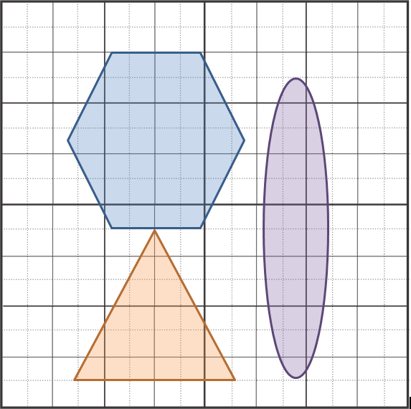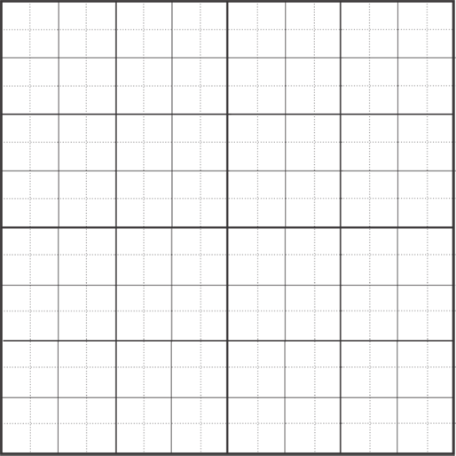

1. Ako je ravan ABCD(1,3,0,-6) boje RGB(100,200,20) osvetljena direkcionim izvorom svetlosti bele boje, postavljenom u pravcu (3,1,0), odrediti boju ravni, ako se smatra da postoji samo difuziona komponenta osvetljenja.

Kako se izračunava osvetljaj u ovom slučaju?

Rezultujuća RGB boja je:

a odgovarajuća CMY boja je:

1. 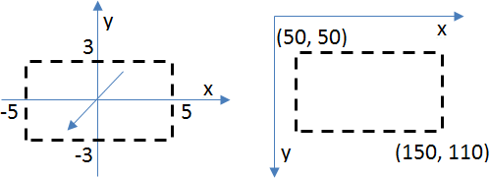Ortografski pogled na 3D scenu omogućuje da se vidi prostor u granicama od -5 do 5 po X-osi i od -3 do 3 po Y- osi. Projektovanu sliku treba prikazati u prozoru aplikacije, u okviru pravougaonika od (50,50) do (150,110). U 3D sceni, Y-osa raste naviše, a u 2D naniže (vidi sliku). Izvesti kompozicionu matricu koja vrši odgovarajuće preslikavanje. Smatrati da su koordinate 2D i da matrica množi vektor koordinata sa leve strane (vp = M  v).

Kompozicija elementarnih transformacija:

Konačna matrica:

1. Koja je razlika između Gouraud i Phong senčenja?
2. Kod **Gourand sencenja** boja i intenzitet se racunaju za svako teme poligona a zatim se vrsi interpolacija duz ivica poligona. Interpolacija se zatim vrsi jos jednom duz sken-linija prilikom skeniranja svakog od poligona.  
   Dobra strana: **eliminisana vidljivost ivica, i dalje solidne performanse**  
   Losa strana: **sporije u odnosu na Flat model**
3. Kod **Phong-ovog modela** se izracunavanje boje i intenziteta radi za svaki piksel ponaosob i radi se interpolacija normala.

Dobra strana: **najbolji kvalitet**  
Losa strana: **veoma spor model, ima ogranicenu primenu u realnom vremenu**

Koje od načina senčenja (konstantno, Gouraud i Phong) podržava klasični OpenGL?

1. Polazeći od piksela označenog brojem 0, prikazati proces ispune oivičene 4-susedne oblasti primenom iterativnog algoritma. Proces ispune prikazati zadavanjem broja u najlevijem pikselu svake staze koja se ispunjuje. Broj se inkrementira sa svakom ispunjenom stazom. Smatrati da se skeniranje vrši sleva udesno (suprotno od slajdova) i da se prvo proverava popunjenost linije iznad, pa ispod (u skladu sa slajdovima).

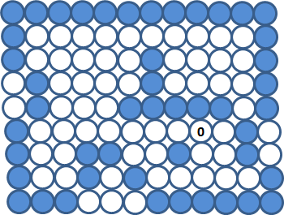

Definisati osnovne termine koji se koriste u algoritmu:

Staza je:

Linija je:

1. Navesti prednost e-papira u odnosu na druge tehnologije prikaza slike.

Predmetni nastavnik